社会团体成立、变更、注销登记及修改章程核准
申请
申请人向市民政局窗口网上提交材料，预审通过后，报纸质材料

受理
窗口受理

承办
具体经办人初审并提出办理意见

审核
报社会组织管理局领导审核

材料不齐全或不符合条件的，向申请人一次性告知补办材料
材料中出现错误的下发补正通知书，进行材料补正
决定
局领导作出决定
办结
出具行政许可决定书、
归档、窗口送达
承办机构：市社会组织管理局
服务电话：0561-3801299

民办非企业单位成立、变更、注销登记及修改章程核准
申请
申请人向市民政局窗口网上提交材料，预审通过后，报纸质材料

受理
窗口受理

承办
具体经办人初审并提出办理意见

审核
报社会组织管理局领导审核

材料不齐全或不符合条件的，向申请人一次性告知补办材料
材料中出现错误的下发补正通知书，进行材料补正
决定
局领导作出决定
办结
出具行政许可决定书、
归档、窗口送达

承办机构：市社会组织管理局
服务电话：0561-3801299

慈善组织公开募捐资格审批

法定时限：20个工作日 承诺时限：18个工作日
材料不齐全或不符合条件的，向申请人一次性告知补办材料
材料中出现错误的下发补正通知书，进行材料补正

申请
申请人向市民政局提交材料

受理

承办
具体经办人初审并提出办理意见

决定
报分管领导批准，做出决定
办结
制作公开募捐资格证书、
归档、通知申请人
审查
慈社科科长提出审查意见

承办机构：慈善事业促进和社会工作科
服务电话：0561-3016981
监督电话：0561-3030813

殡葬设施建设审批流程图
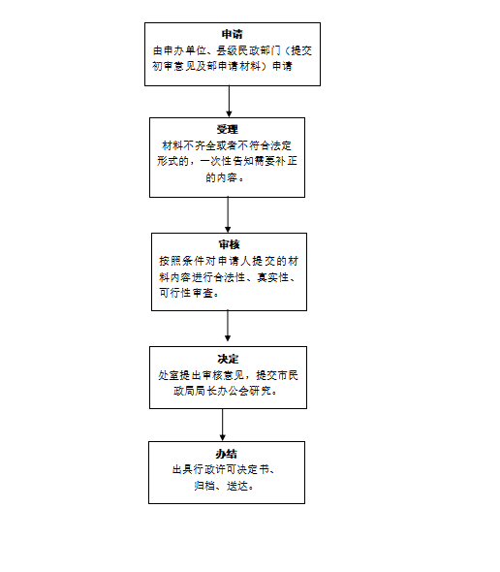
责任部门：
市社会事务服务中心
责任人：王冠宇
经办人：苏金桓
电话：3053618

地名命名、更名审批流程图

开始
单位申请

不符合条件不同意受理
发放不予受理通知书或当面告之

材料不全
发放补正材料通知书或当面告之

审查
初审申请材料
书
`

对申请地名命名、更名的名称进行审查（书面审查和实地调研），组织专家论证，对不符合要求的，告知修改材料。给出意见和建议，供市政府参考。

办结送到

结束
材料归档

承办机构：区划地名信息服务中心
服务电话：0561-3053711
监督电话：0561-3030813

宗教活动场所法人成立、变更、注销登记流程图
（相山区民政局）
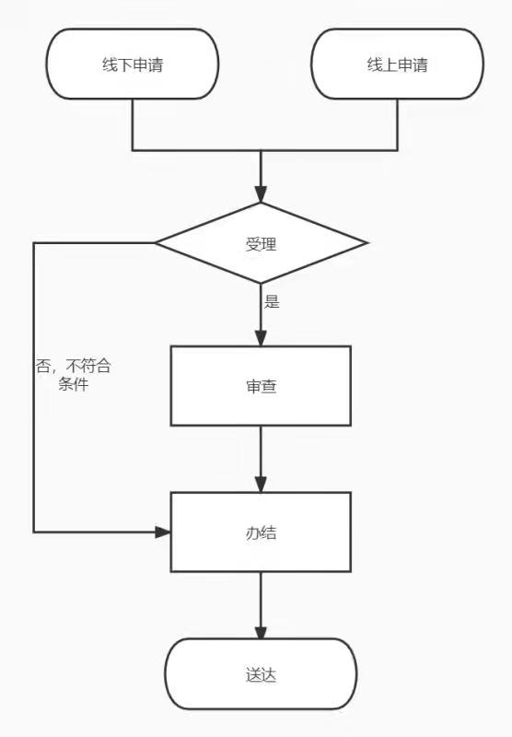
承办机构：淮北市相山区民政局
服务电话：0561-3193106
监督电话：0561-3193727

宗教活动场所法人成立、变更、注销登记流程图
（杜集区民政局）
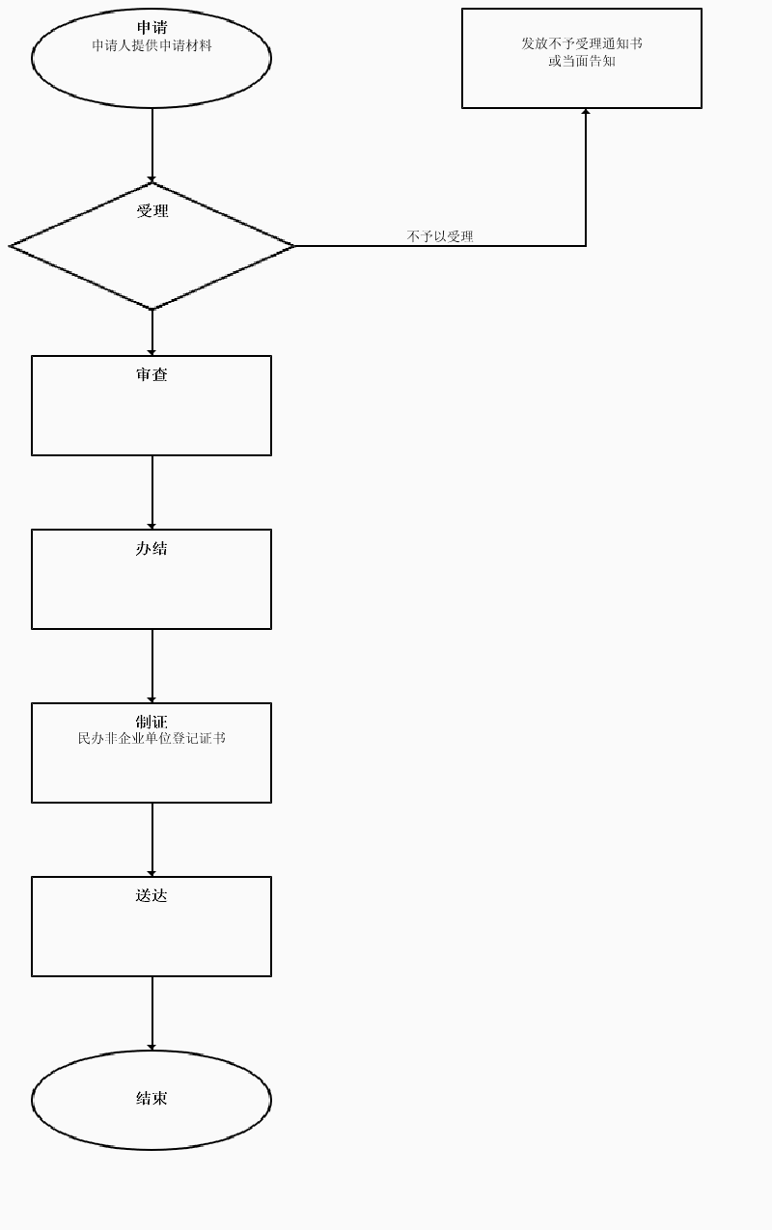
承办机构：淮北市杜集区民政局
服务电话：0561-4010032
监督电话：0561-4017365
宗教活动场所法人成立、变更、注销登记流程图
（烈山区民政局）
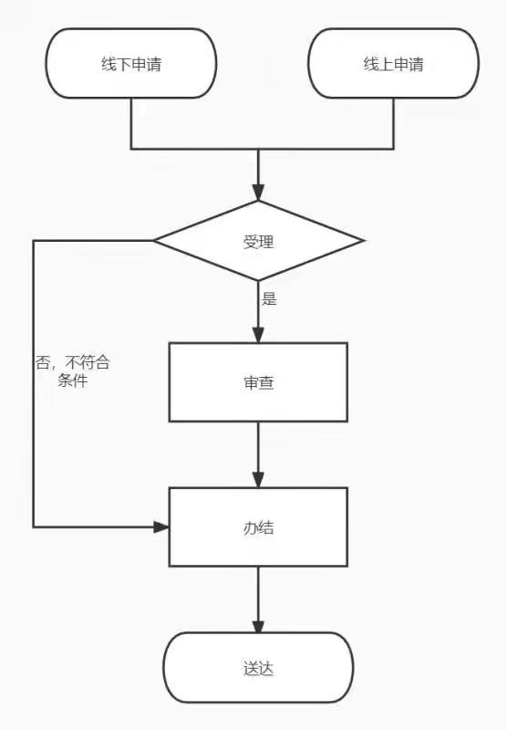
承办机构：淮北市烈山区民政局
服务电话：0561-4080157
监督电话：0561-4080156

宗教活动场所法人成立、变更、注销登记流程图
（濉溪县民政局）
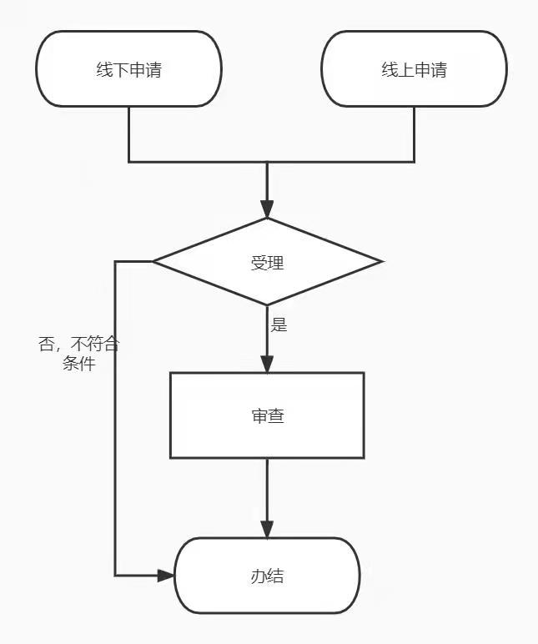
承办机构：濉溪县民政局
服务电话：0561-6888325
监督电话：0561-6080132

说明：宗教活动场所法人成立、变更、注销登记归属三区一县民政部门，故此细化为四个流程图

